Подборка полезных ссылок
для детей и их родителей,
и просто
для тех, кто начинает изучать английский язык

Для успешного изучения английского языка необходима не только грамотная работа педагога, но и вовлеченность самого ребенка и его родителей.
При изучении иностранного языка в детском саду для детей открывается новый мир другой страны, знакомство с ее культурой, в доступном для понимания маленького ученика, виде. Английский язык давно стал языком общения всех народов, вот почему его стоит начать изучать уже в детском саду. Интересные, запоминающиеся эмоции, полученные в процессе изучения английского в саду, вызовут длительный интерес к продолжению его изучения в школе. В детском саду английский язык дети изучают в игровой форме, что ведет за собою ненавязчивое, но быстрое запоминание основ построения фраз, лексики языка. Этому способствуют рисунки, заучивание небольших стихов или песенок. Использование аудио материалов дают возможность ребенку научиться правильно произносить сначала звуки и слова, а потом и фразы.
Уважаемые родители!
Изучайте английский язык вместе с детьми! Делайте это с интересом и увлечённо, как ваши дети. Приобретайте книги, раскраски на английском языке, аудио-видеоматериал (диски, видеокассеты, учебные мультфильмы и фильмы) и тогда изучение иностранного языка превратится в увлекательное и непринужденное занятие! Поощряйте малышей за правильно произнесенные и выученные слова, и предложения. Просите их сказать на английском, что они хотят получить. Хвалите их и успехи ваших детей в дошкольном возрасте перейдут в отличную успеваемость в школе.Для вашего удобства в данном пособии представлена подборка популярных ссылок для совместного изучения английского языка.


Ссылки на игры, аудио и видео для детей и взрослых
На этом сайте вы найдете:
- Озвученные детские сказки на английском языке (story time)
- развивающие простые игры (play games) на английском языке , к примеру ребенок сможет помочь Бобу или Венди построить дорогу.
- Веселые английские песенки (song time)
- Онлайн раскраски (make&colour), где ребенок сможет познакомиться с простыми вещами , как ball (мячик) и др.
- Большое количество детского развивающего видео на английском языке. К примеру, пчелка Uki попросила у тучки помочь цветочку.
- Детское караоке на английском языке
http://www.bbc.co.uk/cbeebies/
Очень полезный сайт для изучения английского языка детьми. Все популярные английские песенки с красочной анимацией, игры, задания на развитие навыков общения на английском языке. Есть английские субтитры.
http://learnenglishkids.britishcouncil.org/en/
Огромное количество детских песенок на английском языке и видео к ним. Возможность включения полноэкранного режима. Есть английские субтитры.
https://www.kididdles.com
На этом сайте вы найдете много великолепных детских песен на английском языке. Вы сможете не только их слушать, но и скачать их.
http://freekidsmusic.com
Хороший сайт с большим количеством полезного и веселого видео для детей и для взрослых. Большая подборка обучающих детских уроков, песенок и мультиков.
http://www.multimedia-english.com
Вы можете найти прекрасные карточки с оригинальными изображениями для изучения английского языка по множеству тематик: животные, еда, семья, фрукты, тело, цвета. Карточки доступны для сохранения в формате PDF и последующей печати на принтере.
http://abcfrog.net/
На этом сайте вы можете найти сборник историй на английском языке о Reg и Lellow. Истории были специально разработаны, чтобы помочь маленьким детям изучить английский язык.
http://www.regandlellow.com/
Английский фонетический онлайн словарь. Вам достаточно напечатать слово и вы услышите как его правильно произносить.
http://www.howjsay.com
Рассчитан на развитие английских детей 4-8 лет. Мишка Storybear расскажет много интересных историй на английском языке. Ежик будет шутить и загадывать загадки. Лисичка любит вести танцевальные занятия.
http://www.bbc.co.uk/schools/laac/menu.shtml
Много полезной информации на английском языке для развлечения и обучения детей.
http://www.show.me.uk/
Сайт для детей по старше, нацеленный на улучшение их произношения различными веселыми заданиями на английском языке.
http://www.cambridgeenglishonline.com
Детская библиотека онлайн сказок и историй на английском, французском, китайском и других языках.
http://en.childrenslibrary.org/
Различные игры на английском языке нацеленные на расширение словарного запаса.
http://www.vocabulary.co.il
На сайте Disney вы найдете интересные игры , мультики и задания на английском языке.
http://disney.go.com
Много материала для малышей изучающих английский язык. Мультики, карточки, сценарии, загадки на английском языке, идеи проведения праздников и многое другое.
http://www.eslkidstuff.com/
Английские песни для детей
- Super Simple Songs – многие детские клубы и частные педагоги используют песенки именно в исполнении этой группы
- Mother Goose Club Sings nursery Rhymes – эта любимая многими детьми развивающая передача выпускает и сборники популярных детских песенок. Можно посмотрить их ролики на Mother Goose Club Channel на Youtube
- Sessame Street: A Sing-a-Long Travel Songs, Silly Songs, Songs from the Street vol. 1-5 – эта любимая многими детьми развивающая передача также выпускает и сборники популярных детских песенок
- Nursery School Favorite Songs, by Little ‘uns
- 30 Toddler Songs, by Countdown Kids
- 150 Fun Songs for Kids, by Countdown Kids
Сайты для изучения английского языка
1. Factsie.
Всем любознательным детишкам и их родителям непременно стоит заглянуть на Factsie. Сайт выполнен в виде сменяющейся подборки текстовых, фото и видеофактов из разных областей знаний: о странах, культурах, народах, медицине и тенденциях Интернета. Помимо практического применения полученных знаний ребёнок расширяет кругозор и развивает эрудицию.
2. Free Teaching Resources .
На сайте собраны забавные песенки, тематические игры с яркими персонажами и задания. Увлекательные раскраски с заданиями не позволят детям скучать. Всё, что нужно – просто распечатать.
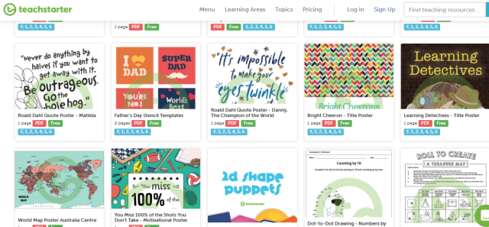
3. Puzzle English.
Восприятие иностранного языка на слух – обязательный элемент обучения ребенка. На этом базируется методика платного сайта Puzzle English, гарантирующего рост словарного запаса, улучшение понимания речи и произношения. Оригинальные фильмы и мультфильмы, дополненные профессиональным переводом специалистов помогут детям с головой окунуться в мир английского языка.
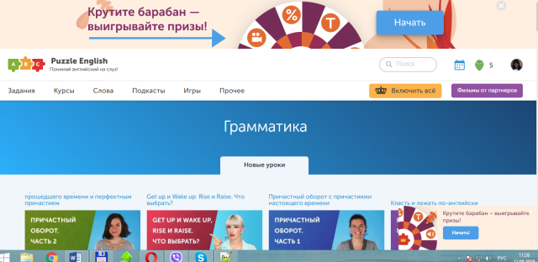
4. Duolingo.
Ресурс, позволяющий быстро освоить лексическую и грамматическую составляющие английского, немецкого, французского и испанского языков, превратить вашего ребёнка в настоящего полиглота. Сопровождать ученика будет Сова, контролирующая его результаты. Учите правила, играйте, практикуйте разговорную и письменную речь с Дуолинго.
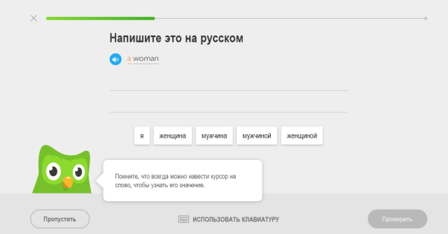
5. Чудо-юдо.
Информативный и полезный ресурс, открывающий множество возможностей для родителей, занимающихся обучением ребёнка. Вы найдёте видеоуроки, начиная с азов – алфавита и названий цветов. Материалы для распечатки помогут сделать задание интересным и запоминающимся: карточки-раскраски, яркие задания в картинках и цветные кроссворды не оставят ребёнка равнодушным.
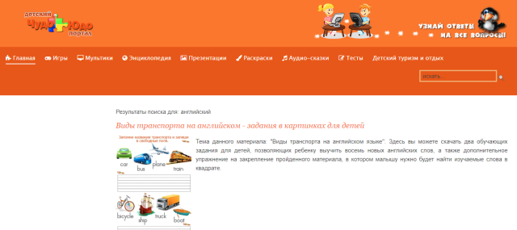6. Lingualeo.
Самый известный и отлично зарекомендовавший себя ресурс для детей. После теста, определяющего уровень знаний ребёнка, для него будет подобрана индивидуальная программа. На протяжении всего периода обучения помогать ему будет Львёнок Лео – милейшее создание, гоняющееся за фрикадельками, попутно помогающее в пополнении лексики и освоении грамматики.
Ребёнок будет не только получать информацию в виде рассказов Лео и выполнять контрольные задания, но и читать книги, смотреть видео, развивая различные способы восприятия языка.
